МДОУ «Детский сад №52»
Подготовил: Чуркина Т.А.

Образовательная область: «Познание». МАТЕМАТИКА.
Закрепление пройденного.
Цель: Развивать логическое мышление, интеллектуальные способности, слуховое внимание, память, наблюдательность, познавательный интерес, любознательность и воображение.
- Упражнение «Продолжи ряд»
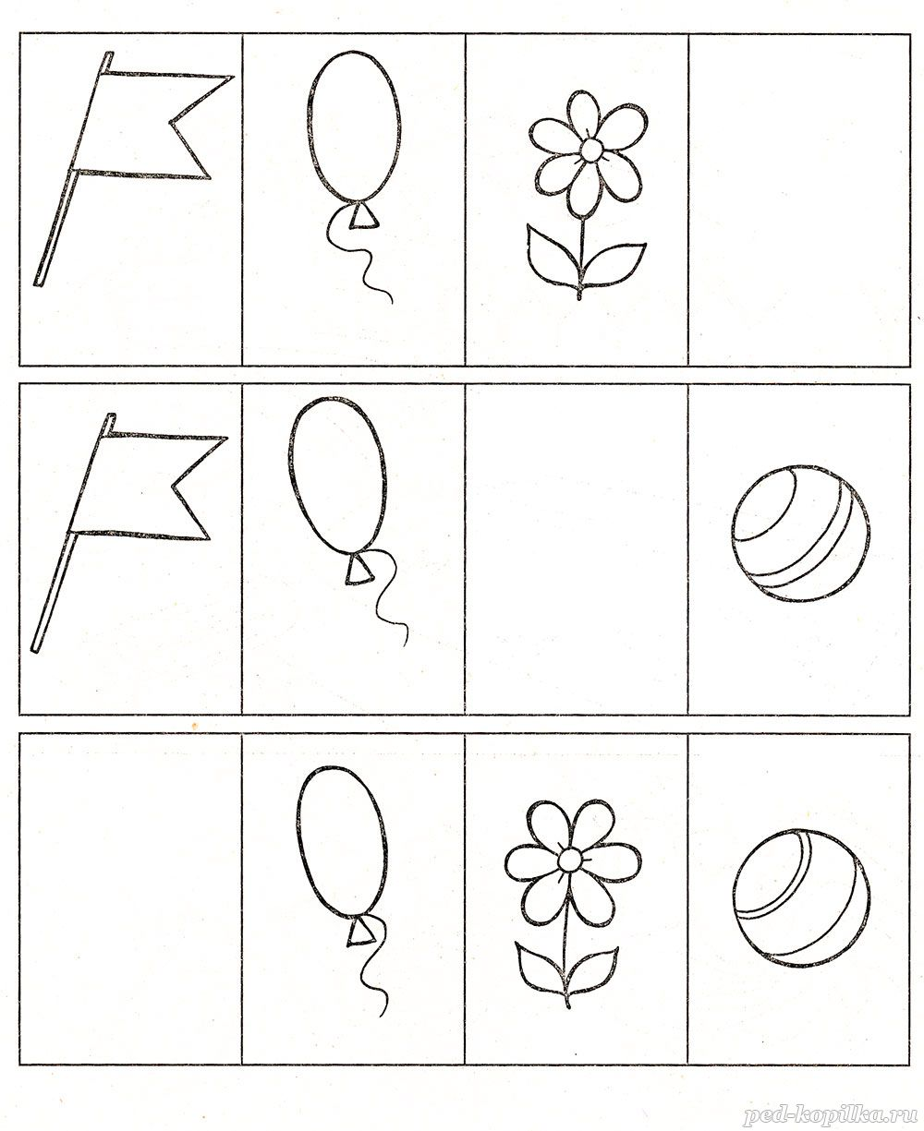
- Упражнение «Что сначала, что потом»
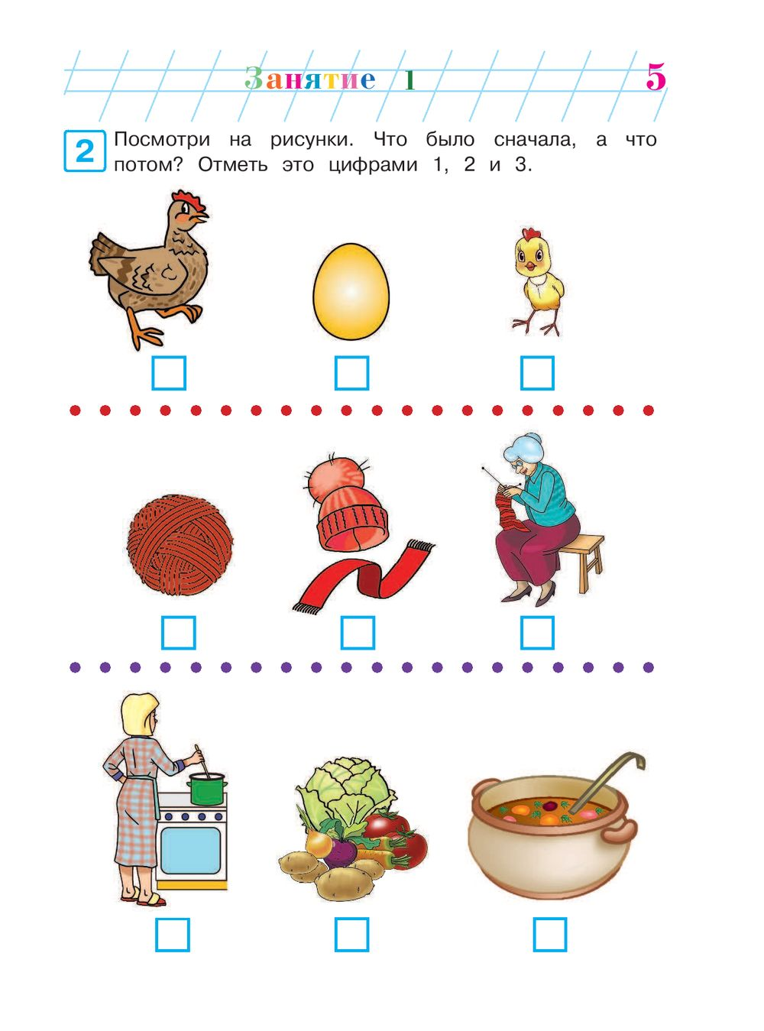

- Упражнение «Пройди по лабиринту»
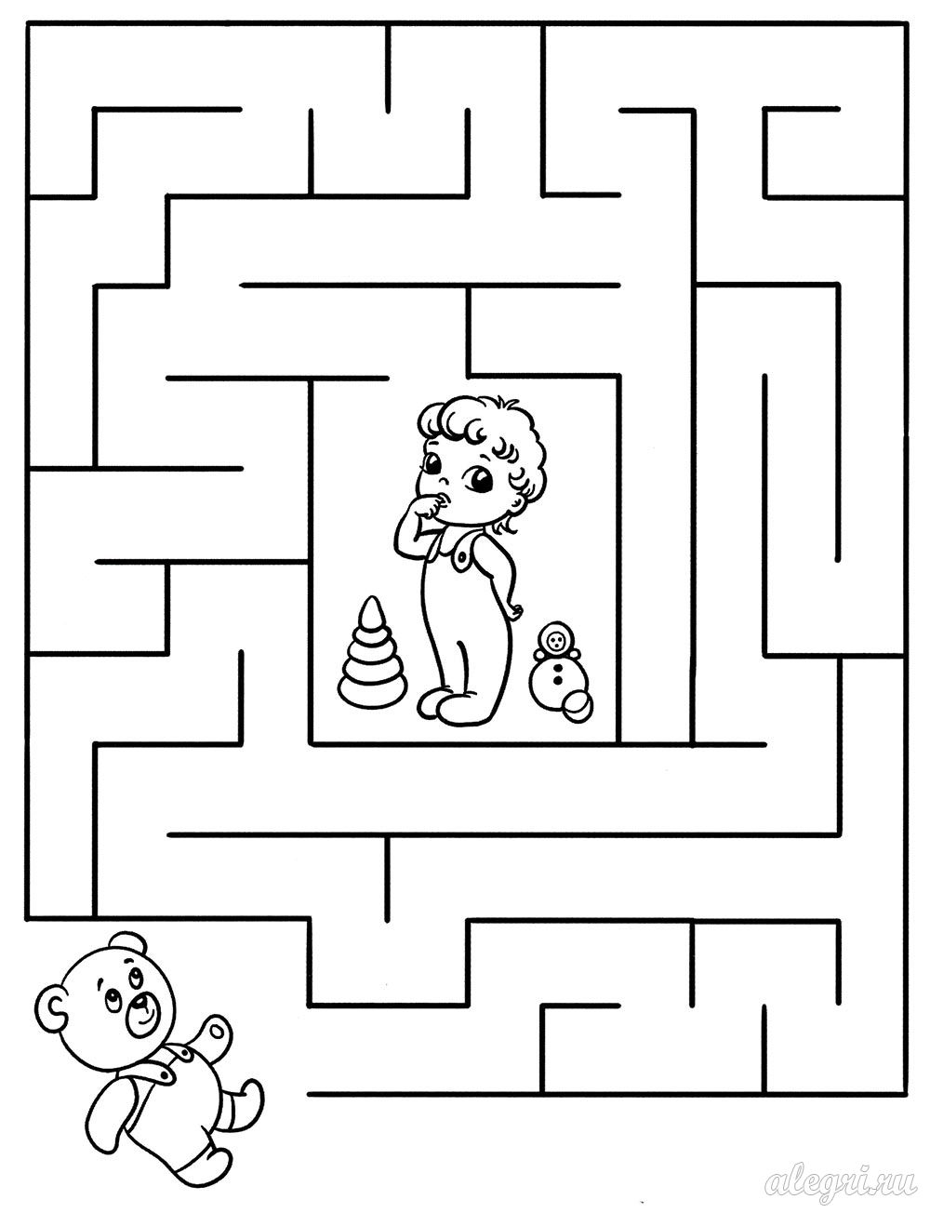

Ярослввль, 2020г.

